姓名：
1. 請在下圖填上適當符號或字眼

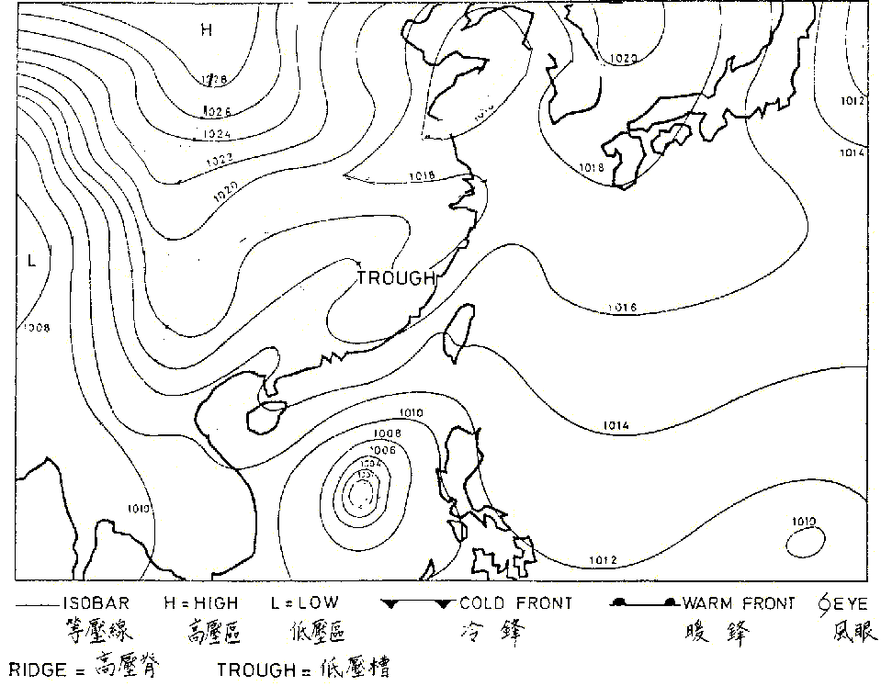

2. 請就以下天氣圖，預測香港未來兩天的天氣情況。
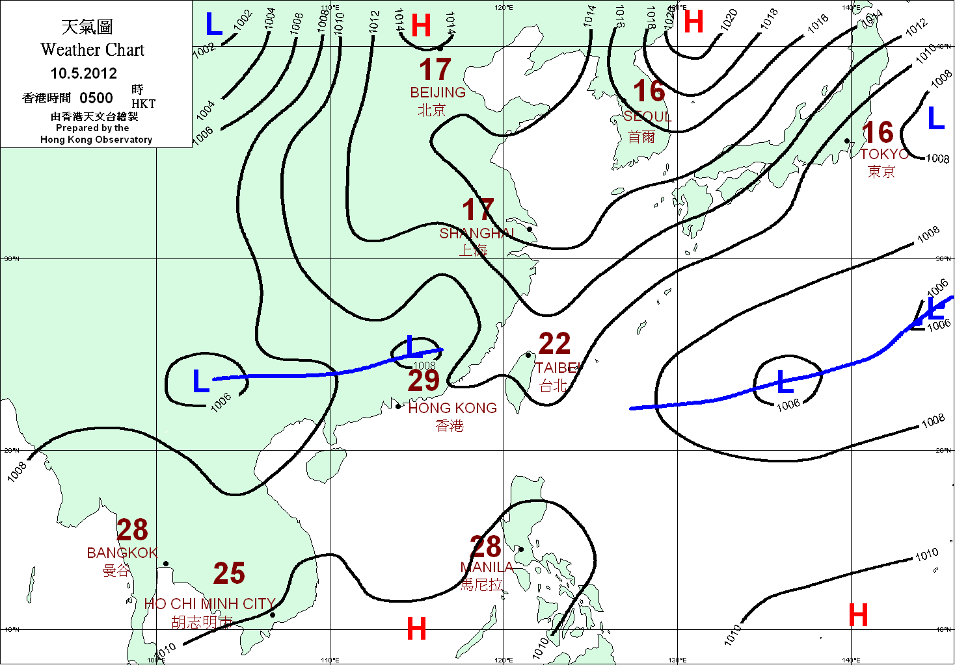

天氣情況：

